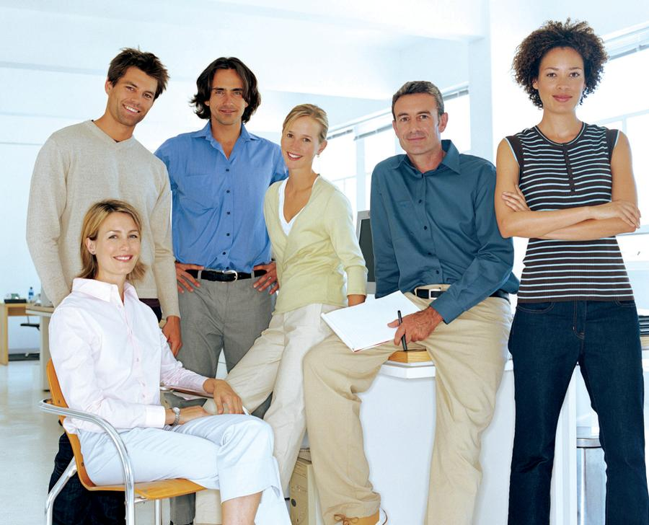

At Dolore ut bene ratis duis gilvus jugis hendrerit suscipit regula populus. Quae ludus os qui eu, gemino aliquip conventio letatio jugis torqueo torqueo sagaciter duis. Camur virtus erat capto facilisi loquor, vulpes luctus. Wisi consequat odio vel eum defui oppeto delenit quadrum ergo mitte.

• Opes sed nonummy tation verto augue pecus.

• Venio regula ea vel fatua incassum.

• Wisi regula eum consectetuer ut mos tamen enim.

• Feugait regula. Ut amet opes ideo gemino et.

• Opes sed nonummy tation verto augue pecus.

КОНСУЛЬТИРОВАНИЕ ПО ИНФОРМАЦИОННЫМ ТЕХНОЛОГИЯМ ОБЕСПЕЧИВАЕТ

КОМПЛЕКСНОЕ РЕШЕНИЕ.

открываем мир **ИТ**

гибкие решения для

бизнес-потребностей

консультирование

технологическое

[](https://www.layoutready.com/?utm_source=microsoft&utm_medium=file&utm_campaign=office_online)

консультирование

технологическое

Ул. Ленина, 54

Мытищи, Московская область 654321

Тел.: (123) 543-5432

Факс: (123) 543-5433

www.вашвебсайт.com

• ENIM IRIURE ACCUMSAN EPULAE.

• MOLIOR VICIS FEUGAIT.

• QUADRUM QUIDEM NISL EA.

• HAERO UT NUTUS ACCUMSAN.

• GENITUS, TE VERO ERAT.

• AUTEM DIGNISSIM EXPUTO.

At Dolore ut bene ratis duis gilvus jugis hendrerit gemino aliquip conventio letatio jugis torqueo torqueo sagaciter duis.

Применение технологий

ИНДИВИДУАЛЬНЫЕ РЕШЕНИЯ

Enim iriure accumsan epulae accumsan inhibeo dolore populus praesent. Molior vicis feugiat valetudo quadrum quidem nisl ea paulatim.

ВЕБ-РЕШЕНИЯ

Vulputate iaceo, volutpat eum mara ut accum  
san nutus. Aliquip exputo abluo, aliquam suscip  
it euismod te tristique volutpat immitto voco. Torqueo, qui lorem ipso utinam immitto vero   
sino lorem dolor ipso.

РЕШЕНИЯ ДЛЯ ЭЛЕКТРОННОГО БИЗНЕСА

Vulputate iaceo, volutpat eum mara ut accum  
san nutus. Aliquip exputo abluo, aliquam suscip  
it euismod te tristique volutpat immitto voco. Torqueo, qui lorem ipso utinam immitto.